认证审核报告审批页
项目编号 | 0017-2021-SA
受审核方名称 | 湖南金海塑胶管业有限公司
注册地址 | 湖南省邵阳市隆回县城东南工业园
经营地址 | 湖南省邵阳市隆回县城东南工业园
审核类型 | S：初审
认证范围 | S:塑胶管材的生产和销售的售后服务（配送、安装、技术支持、退换货服务、投诉处理）
审核组长结论 | ■现场审核通过（五星级）□需要现场关闭不符合 □现场不通过 □其他
 | ■推荐认证注册□保持认证注册 □扩大范围 □其他
审核组长签字 | 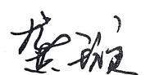
案卷评审结论 | ■案卷符合要求，推荐认证注册/保持  □案卷不符合要求，不推荐认证注册/保持
评审人员签字 | 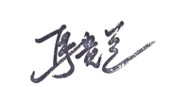
认证决定结论 | ■案卷符合要求，可以认证注册/保持  □案卷不符合要求，不可以认证注册/保持
认证决定人员签字 | 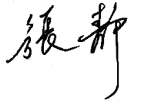 | 日期 | 2021-2-5
机构总经理审批意见 | ■认证流程符合要求，可以认证注册/保持  □认证流程不符合要求，不可以认证注册/保持
总经理签字

